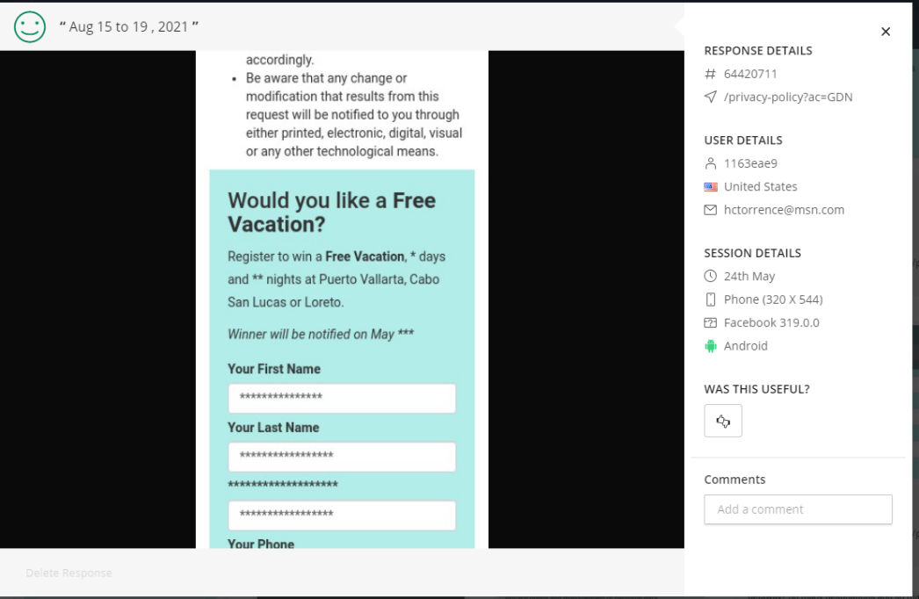

[hctorrence@msn.com](mailto:hctorrence@msn.com)

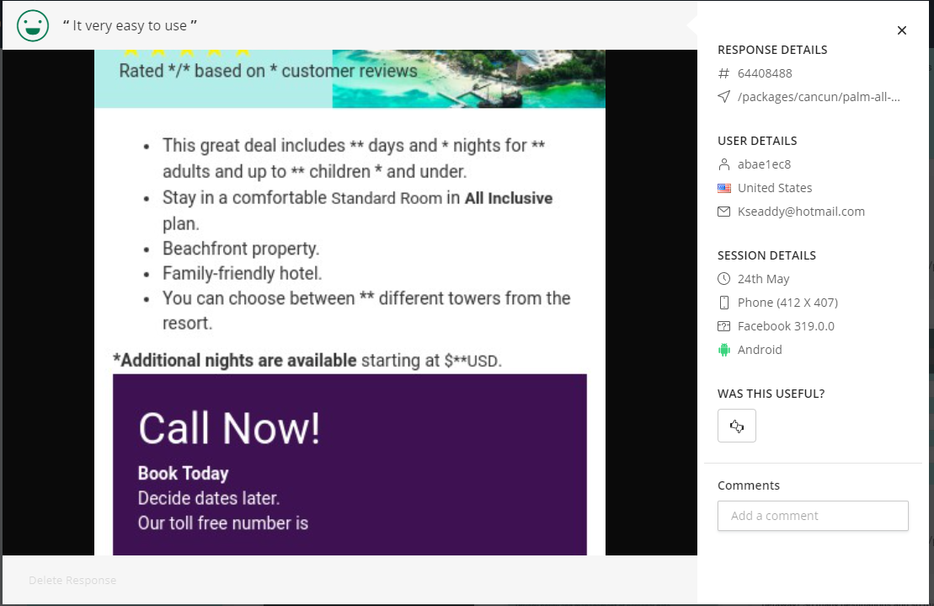

[Kseaddy@hotmail.com](mailto:Kseaddy@hotmail.com)

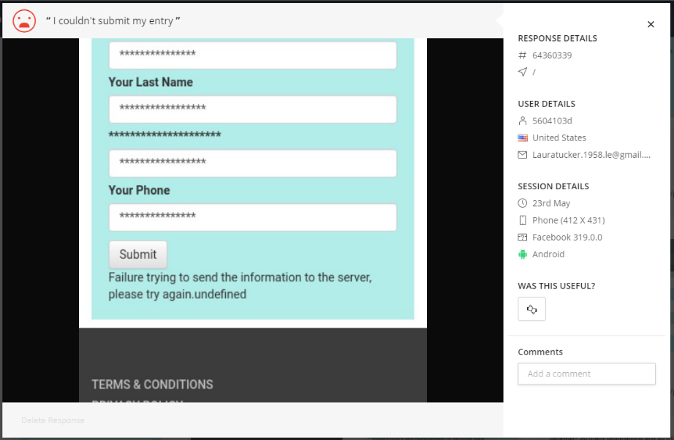

[Lauratucker.1958.le@gmail.com](mailto:Lauratucker.1958.le@gmail.com)

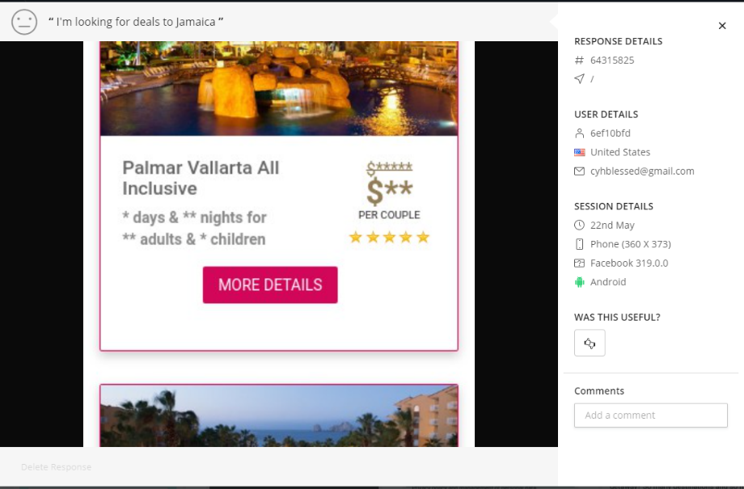

[cyhblessed@gmail.com](mailto:cyhblessed@gmail.com)

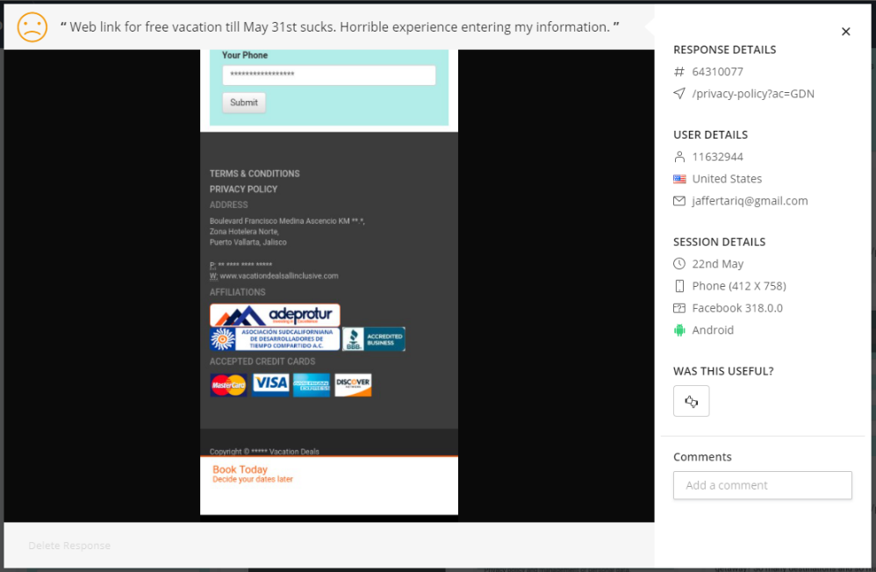

[jaffertariq@gmail.com](mailto:jaffertariq@gmail.com)

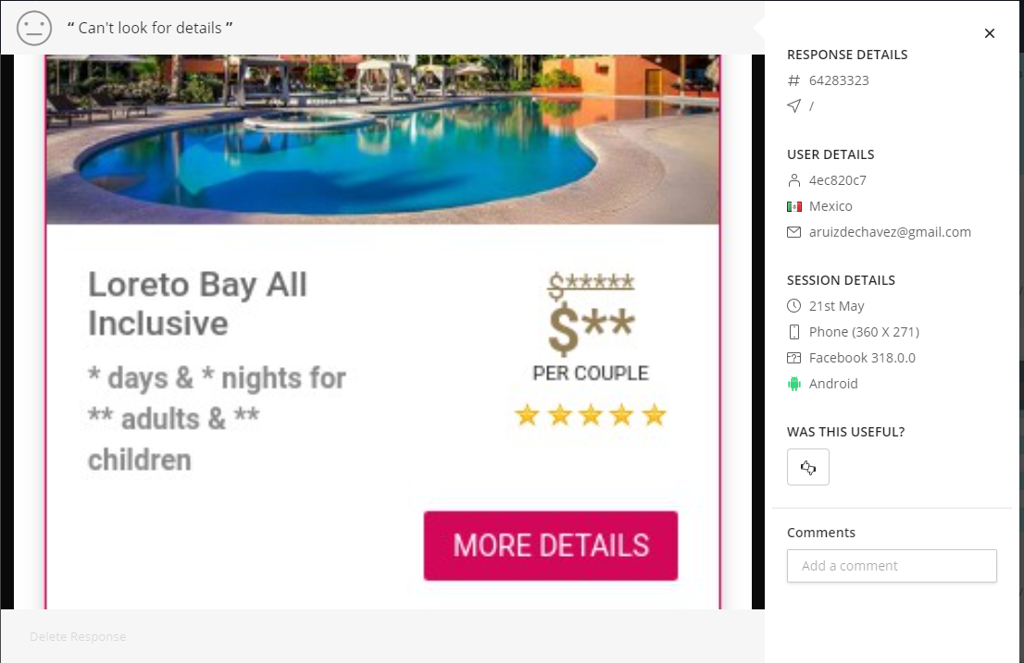

[aruizdechavez@gmail.com](mailto:aruizdechavez@gmail.com)

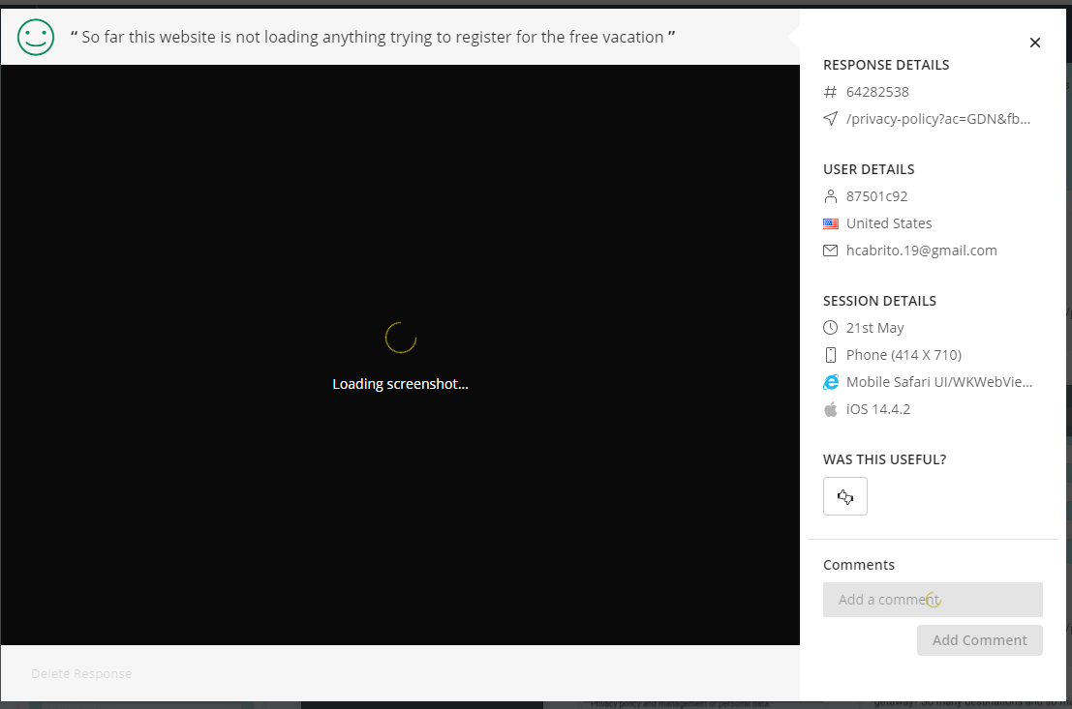

[hcabrito.19@gmail.com](mailto:hcabrito.19@gmail.com)

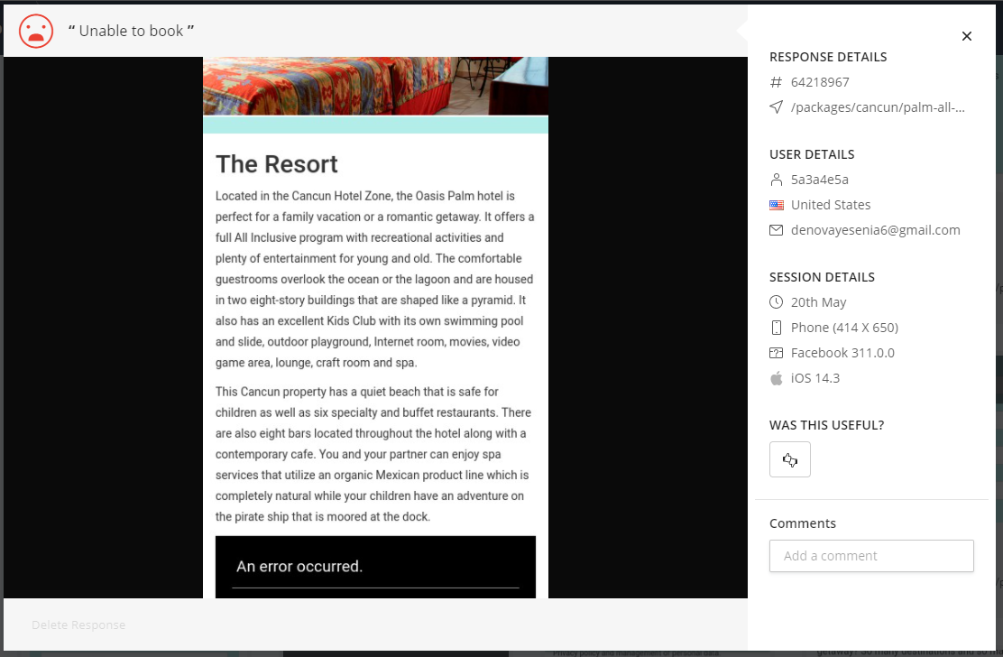

[denovayesenia6@gmail.com](mailto:denovayesenia6@gmail.com)

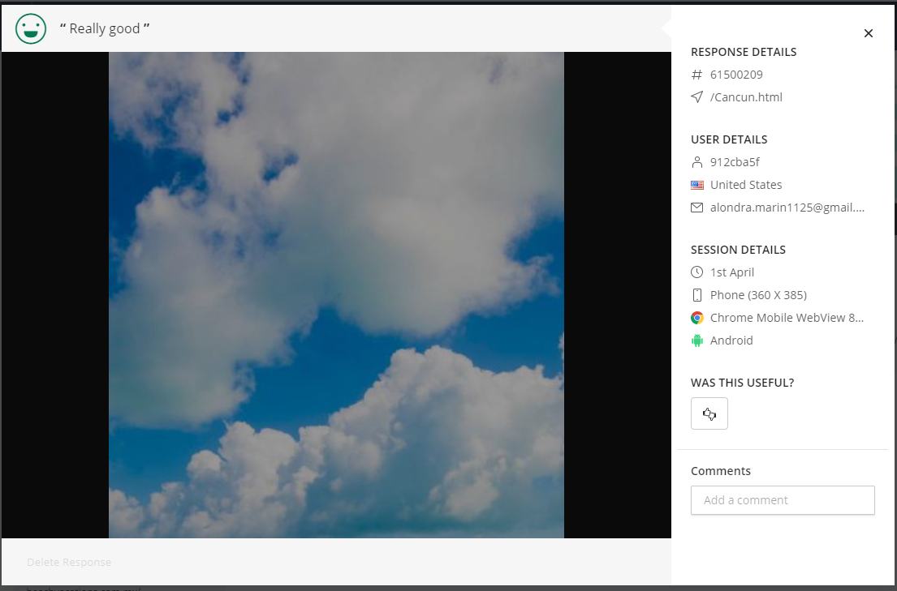

[alondra.marin1125@gmail.com](mailto:alondra.marin1125@gmail.com)